Tillsynsbegäran – information om höga naturvärden i samrådsanmälan S 218-2023 i Växjö kommun
Denna tillsynsbegäran behandlar höga naturvärden i samrådsanmälan S 218-2023 i Växjö kommun som inkom 2023-01-24 och omfattar 2,0 ha.
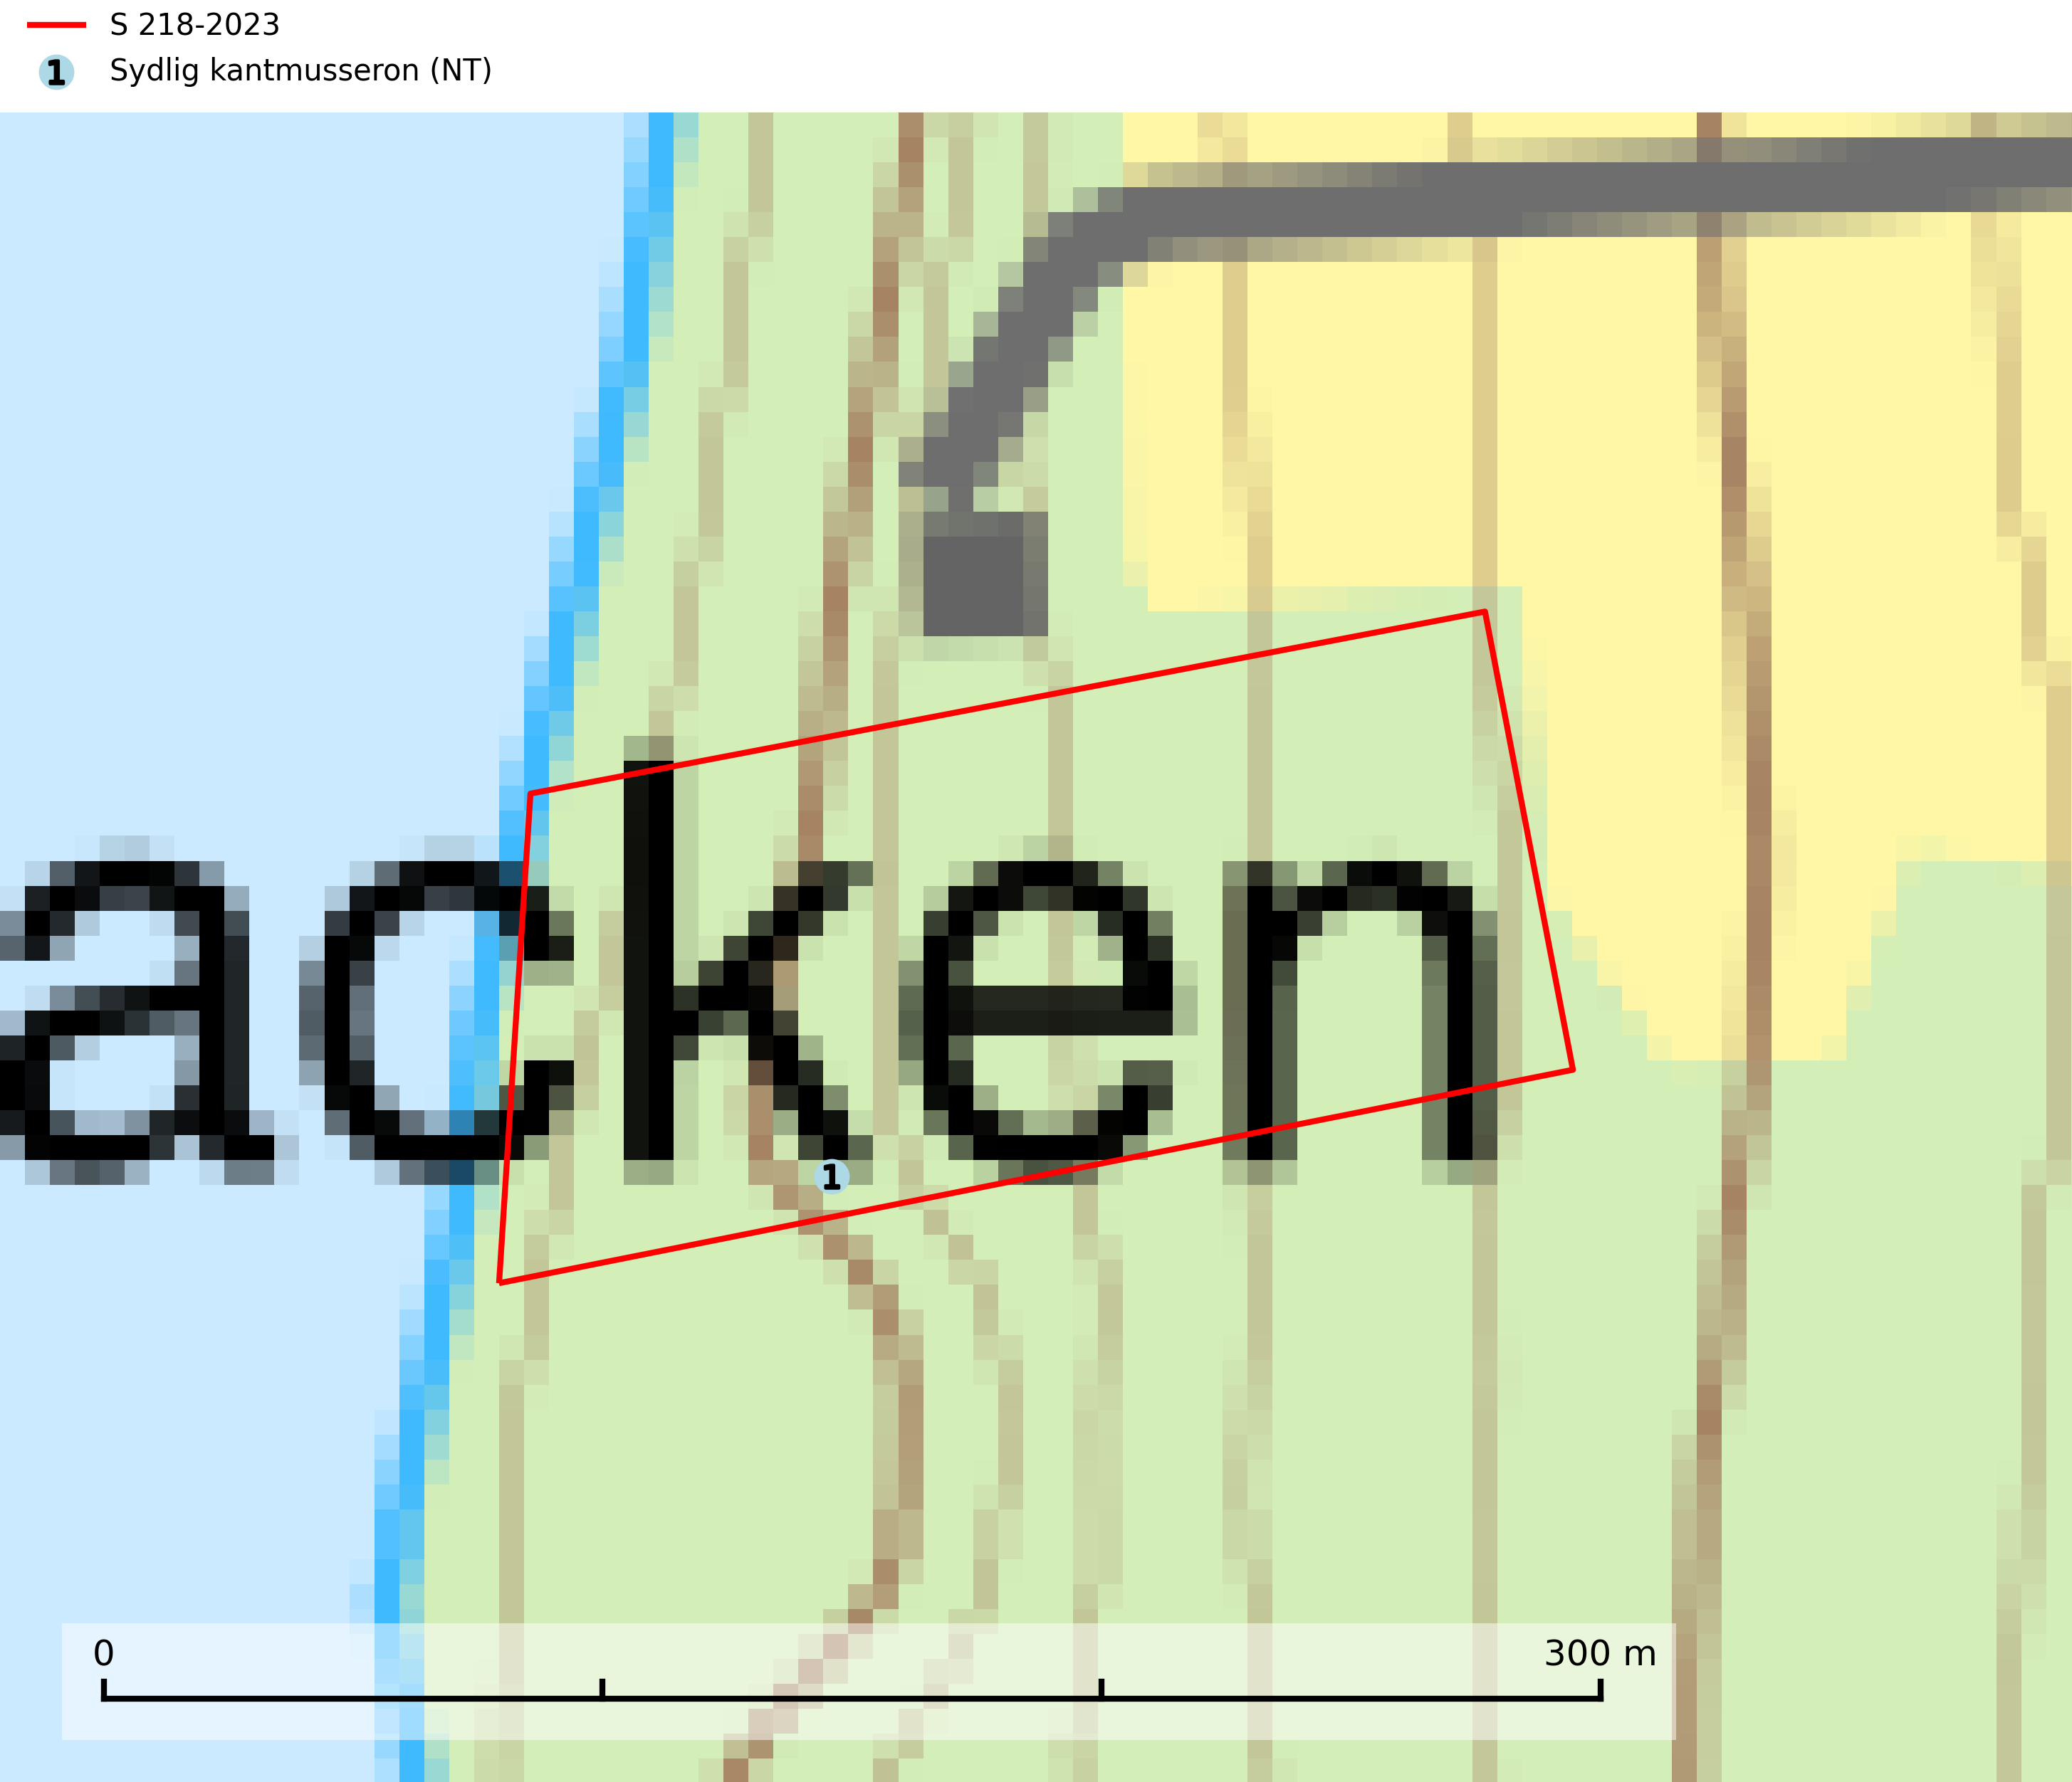
Figur 1. Fyndplatser för naturvårdsarter i samrådsanmälan. Markörer utan svart kant är placerade på fyndplatsen. Markörer med svart kant är placerade vid sidan av fyndplatsen har ett svart streck som visar fyndplatsens exakta position. Kartans mittpunktskoordinat är N 6324865, E 487928 i SWEREF 99 TM.
I samrådsanmälan finns fynd av 1 naturvårdsarter, varav 1 är rödlistad: sydlig kantmusseron (NT). Se Figur 1.

Tillsynsbegäran
Vi begär härmed att Skogsstyrelsen fattar beslut enligt miljöbalken som säkerställer att skogens höga naturvärden bevaras samt att EU-lagstiftning efterlevs och att artskyddsbrott förhindras.
Vi önskar även ta del av de ställningstaganden och beslut som myndigheten meddelar till följd av aktuell samrådsanmälan och föreningens inlaga (se 34 § förvaltningslagen).

Naturvårdsarter och fridlysta arter
Nedan följer beskrivningar av de naturvårdsarter och fridlysta arter som har sina livsmiljöer och växtplatser i den samrådsanmälda skogen. De påträffade naturvårdsarterna är ett tydligt kvitto på att det rör sig om en skog med höga naturvärden.
Sydlig kantmusseron (NT) bildar mykorrhiza med ek och bok, troligen även med hassel och avenbok, i luckig ädellövskog, hagmark och löväng på kalkrik mark. Den totala populationen i landet är liten och en fortgående minskning på nationell nivå bedöms pågå, huvudsakligen p.g.a. upphörd hävd med igenväxning och förtätning av ädellövsmiljöer som följd. Ekhagar och lövlundar med ek bör bevaras i oförändrat skick, t.ex. genom fortsatt extensiv betesdrift (SLU Artdatabanken, 2026).

